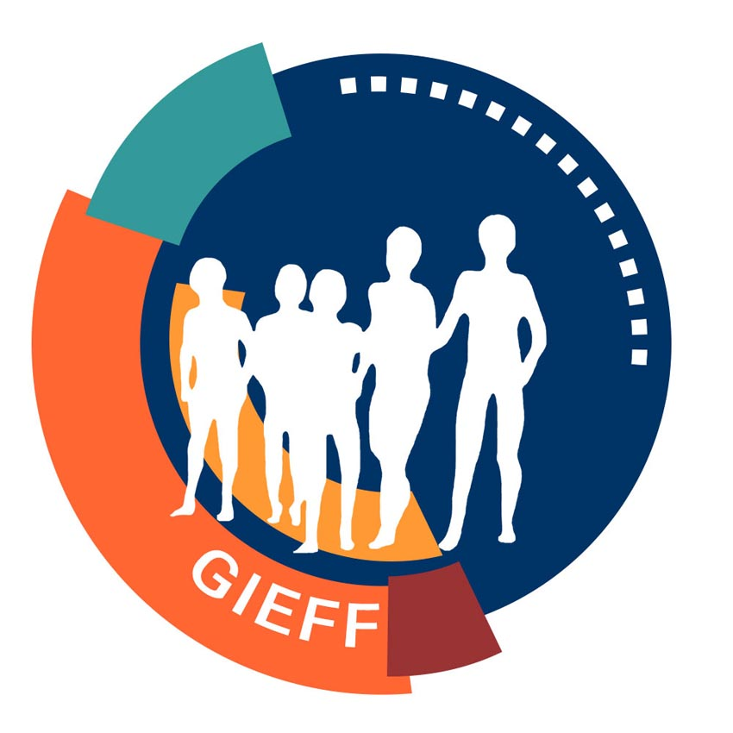

**17th German International Ethnographic Film Festival**

[**http://www.gieff.de/**](http://www.gieff.de/)

info@gieff.de

**Anmeldung zur Exkursion vom 8.-12. Mai 2024**

Datum:

Eingereicht von:

|  |  |
| --- | --- |
| Universität |  |
| Abteilung |  |
| Ansprechpartner |  |
| Adresse |  |
| Tel. |  |
| E-Mail: |  |

Für folgende Personen:

|  |  |  |  |  |  |
| --- | --- | --- | --- | --- | --- |
|  | Nachname | Vorname | E-Mail | Wohnort | Zahlung 42,- € |
| 1 |  |  |  |  |  |
| 2 |  |  |  |  |  |
| 3 |  |  |  |  |  |
| 4 |  |  |  |  |  |
| 5 |  |  |  |  |  |
| 6 |  |  |  |  |  |
| 7 |  |  |  |  |  |
| 8 |  |  |  |  |  |
| 9 |  |  |  |  |  |
| 10 |  |  |  |  |  |